

ОБРАЗОВАТЕЛЬНЫЙ ПОРТАЛ

Факультет «Инженер умных устройств»

КУРСОВАЯ РАБОТА

По дисциплине «Программирование на С.

Базовый уровень»

|  |  |
| --- | --- |
| Преподаватель: | Сударенко Д. |
|  |  |
| Студент: | Гайнутдинов Р.Р. |

2022

## Оглавление

1.Задание 3

2.Описание файлов программы 4

3.Описание работы программы 4

4.Снимки работы программы 5

5.Сборка программы утилитой make 6

# Задание

Создание консольного приложения - Статистика температуры.

Необходимо реализовать консольное приложение, которое осуществляет считывание текстового файла csv, состоящего из строк следующего формата:

**YEAR;MONTH;DAY;HOUR;MINUTE;TEMPERATURE**

**dddd;mm;dd;hh;mm;temperature dddd**

**год 4 цифры;**

**mm - месяц 2 цифры;**

**dd - день 2 цифры;**

**hh - часы 2 цифры;**

**mm - минуты 2 цифры**

**temperature - целое число от -99 до 99.**

В файле хранится статистика, собранная датчиком температуры за 1 календарный год. Предполагается, что датчик собирал информацию не чаще чем 1 раз в минуту и сохранял в заданном формате каждое значение в текстовый файл с новой строки. В какой-то момент времени датчик мог не работать, тогда данные по этому периоду могут отсутствовать.

Пример входного файла:

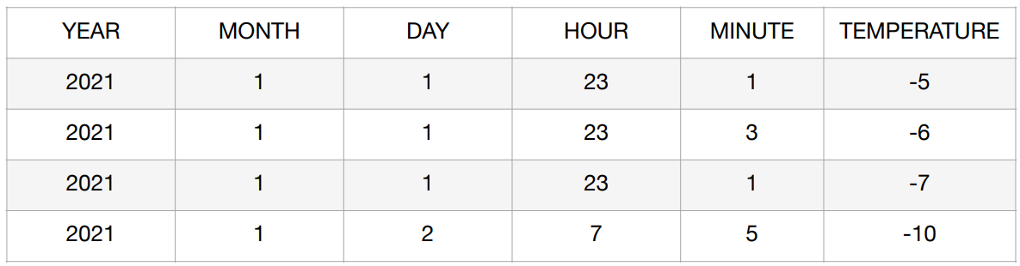

Необходимо вывести статистику по каждому месяцу, с учетом исходных данных:

* среднемесячная температура;
* минимальная температура в текущем месяце;
* максимальная температура в текущем месяце.

Также необходимо вывести статистику за год:

* среднегодовая температура;
* минимальная температура за год;
* максимальная температура за год .

Приложение должно обрабатывать аргументы командной строки. Минимальный набор поддерживаемых ключей:

* -h Описание функционала приложения (список ключей, которые обрабатывает данное приложение и их назначение);
* -f входной файл csv для обработки;
* -m если задан данный ключ, то выводится только статистика за указанный месяц.

Приложение должно корректно работать на любых входных данных, если формат csv файла не соответствует заданному, то необходимо указать номер строки файла csv, в которой обнаружена ошибка и не учитывать данную строку. Приложение должно собираться при помощи утилиты make. Все прототипы функций, используемые в приложении, должны быть вынесены в отдельный файл temp_functions.h. Тексты функций - в файл temp_functions.c. Для реализации приложения рекомендуется использовать массив из структурного типа данных для хранения показаний датчика.

# Описание файлов программы

Программа состоит из следующих файлов:

main.c – основной файл программы с точкой входа, функцией main. Содержит только логику запуска функций и обработку ключей, поступающих от командной строки;

temp_function.h – файл прототипов функций программы;

temp_function.c – файл описания функций программы;

makefile – файл для сборки;

prog.exe – собранный исполняемый файл программы.

# Описание работы программы

Программа является консольным приложением и рекомендуется запускать ее из командной строки.

При запуске без указания ключей, программа выведет статистику по всем месяцам для файла с именем “temperature.csv”

Программа допускает применение следующих ключей:

* «- h» - получение информации о возможных ключах запуска с кратким описанием их назначения;
* «-f file_name» - указание файла для обработки, где file_name – имя файла. Если в этом режиме не добавлена опция «-m», то выведется полная статистика по всему файлу;
* «-m xx» - указание месяца для получения статистики по конкретному месяцу, где xx - месяц;

Примеры написания командной строки для запуска:

prog

prog –h

prog –f temperature_big.csv

prog –f temperature_big.csv –m 4

# Снимки работы программы

Рисунок 1. Запуск программы с опцией «-h»

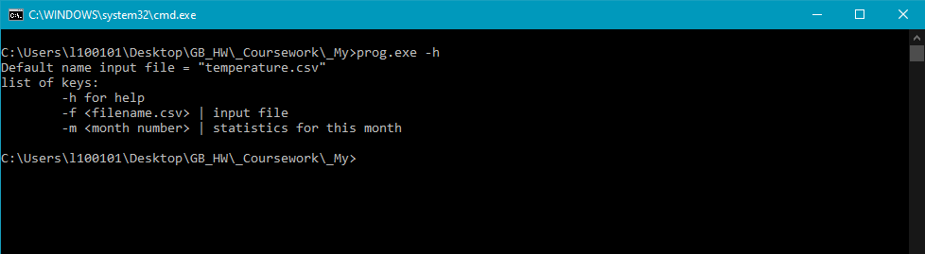

Рисунок 2. Запуск программы с указанием файла и опцией выбора месяца

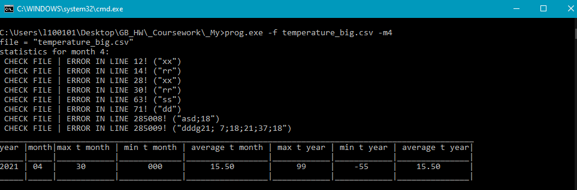

Рисунок 3. Запуск программы с указание только имени файла

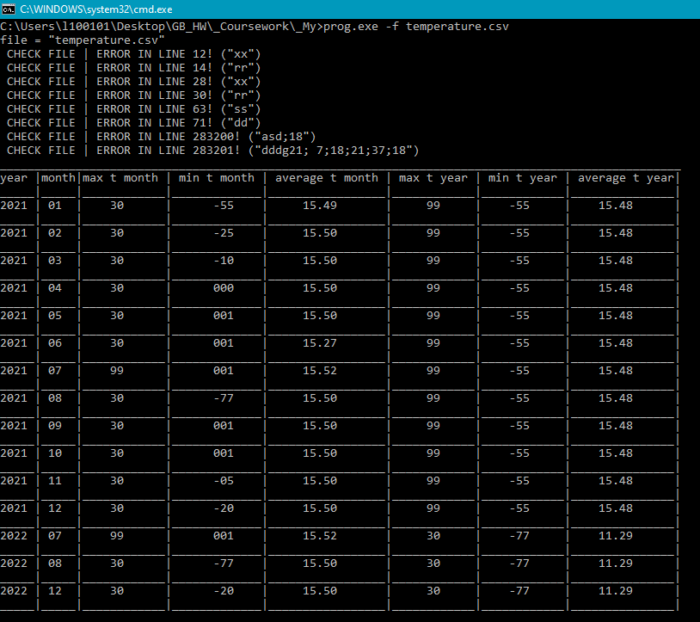

# Сборка программы утилитой make

Содержание файла инструкций для сборщика:

all: prog

prog: main.o temp_functions.o

gcc -o prog main.o temp_functions.o

main.o: main.c temp_functions.h

gcc -c --std=c99 -o main.o main.c

temp_functions.o: temp_functions.c

gcc -c --std=c99 -o temp_functions.o temp_functions.c

clean:

del *.o

del prog.exe

Рисунок4. Сборка программы утилитой make

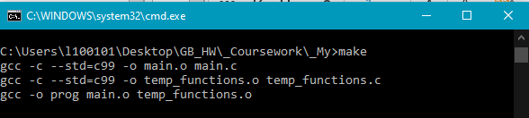

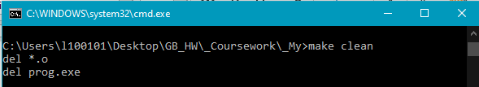очистка: